Информация к проекту решения по заявлению:
1.8 Борисова Наталья Николаевна
Земельный участок:
адрес: обл. Новосибирская, г. Новосибирск, Калининский район, пгт. Пашино, с. т. "Восход" участок № 269;
кадастровый номер. 54:35:111590:3;
площадь- 440 кв.м.;
Планшет № 8944, 8945
Зонирование: Зона застройки индивидуальными жилыми домами (Ж-6)
Запрос: «ведение садоводства (13.2)»
Планируется: оформление земельного участка

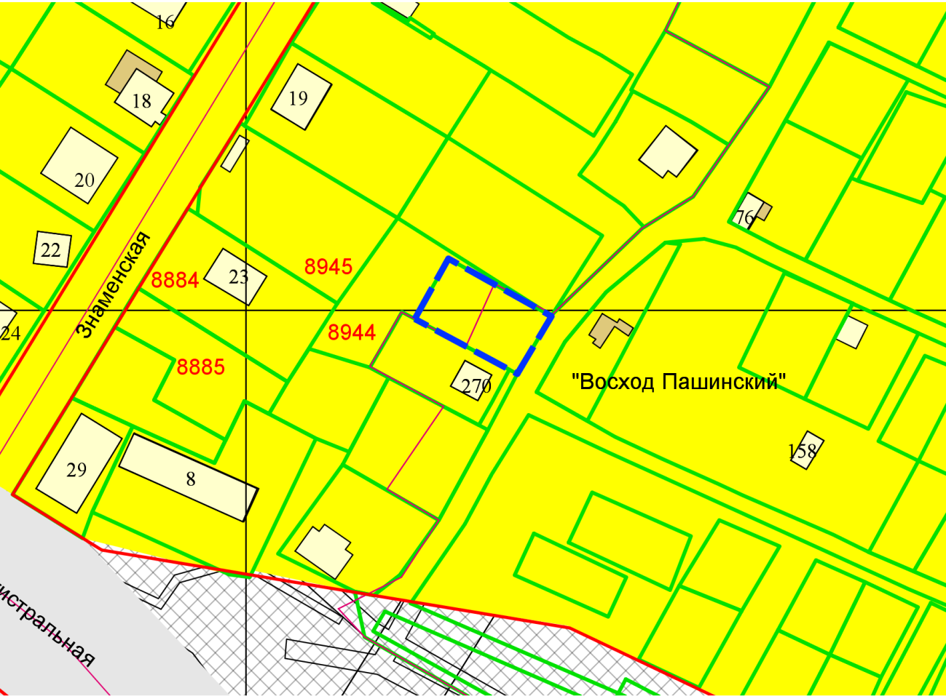
Приложения к заявлению:

